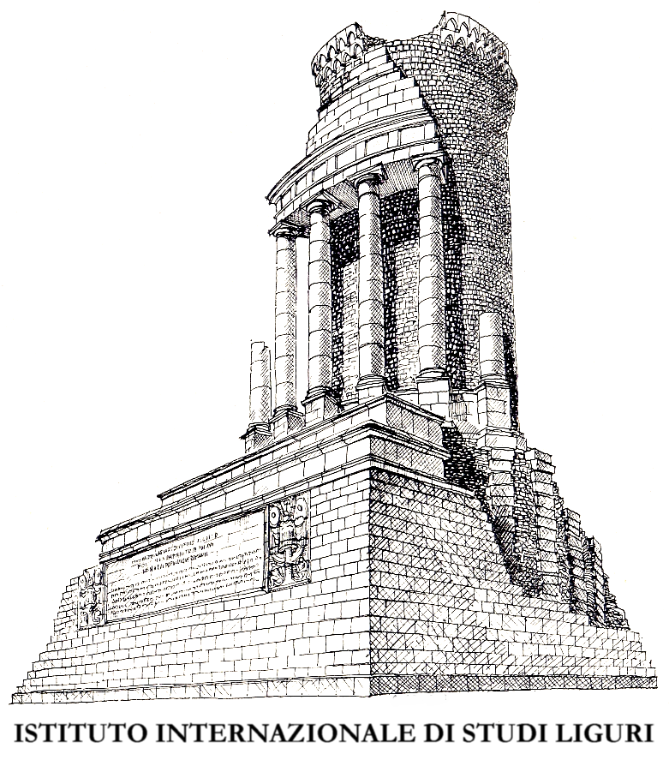

Istituto Internazionale di Studi Liguri
Sezione di Genova
Sottopasso Piazza De Ferrari, 14r · 16121 Genova
Indirizzo postale: C.P. 1738 Genova Centro; tel. 010 2758922
Sito web: http://www.iisl.genova.it ; e-mail: iisl-genova@libero.it

CONFERENZE A TEMA LIBERO
MAGGIO-GIUGNO 2010
Nella Sala Conferenze del Museo di Sant’Agostino, ogni venerdì alle 17,00

Venerdì 30 aprile – Graziana Grosso Paglieri (Istituto Internazionale di Studi Liguri)
“I segreti del monumento ai Mille”

Venerdì 7 maggio – Matteo Marino (architetto)
“Il ponte di Sant’Agata nel passato e nel futuro”

Venerdì 14 maggio – Nevio Zanardi (musicista)
“La musica nel Settecento”

Venerdì 21 maggio – Daniela Benghi e Simone Polleri
“Costruire in legno in Liguria”
tesi di laurea conseguita il 21/12/2009 presso l’Università di Genova,
Facoltà di Architettura, relatore prof. Adriano Magliocco

Venerdì 28 maggio – Tiziano Mannoni (Istituto Internaz. di Studi Liguri - I.S.C.U.M.)
“Quale astronomia conoscevano i nostri antenati?”
correlatori Henry De Santis e Mario Codebò.
Presentazione del libro “Archeoastronomia: un dibattito tra
archeologi ed astronomi alla ricerca di un metodo comune”.
Atti del Convegno Internazionale svoltosi a Genova e Sanremo nel
2002. (costo del libro + CD ROM: euro 26,00 –sconto soci IISL- )

Venerdì 4 giugno – Gruppo Ricerche della sezione di Genova
“Aggiornamento sulle ricerche svolte ed in corso dai
giovani ricercatori del Gruppo Ricerche della Sezione
di Genova”

VIAGGI E VISITE GUIDATE

Aprile sabato 10: visita guidata al Santuario della Madonnetta

Aprile da venerdì 23 a domenica 25: viaggio a Lione

Maggio domenica 9: Pineta di San Rossore in carrozza e Pisa risalendo l’Arno

Maggio domenica 23: Montebruno e Castello di Torriglia

Giugno domenica 6: Gavi e Voltaggio

